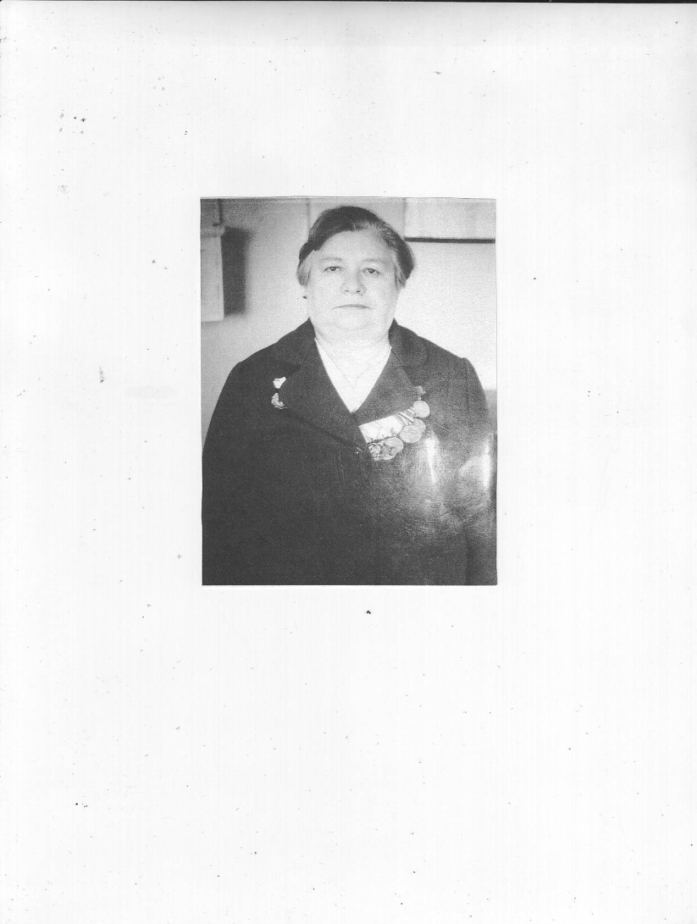

**Долгова Таисия Сергеевна**

Гвардии младший сержант, стрелок авиавооружения, а затем старший писарь в управлении 92 Гвардейского штурмового авиационного полка. В 1942 студентка Саратовского педагогического института. До начала войны Таисия Сергеевна только что окончила 2-ой курс физико-математического факультета. Но в сентябре 1941 года в институте разместился госпиталь и студентов отправили рыть окопы в район села Хомяковки  
Петровского района. Зимой Таисия Сергеевна обучала математике детдомовских детей, а в мае 1942 года её призвали в Красную Армию, и направили обучаться стрелковому делу в Вольскую школу техников. С сентября 1942 г. по 15 июля 1945 г. участвовала в составе 92 штурмового авиаполка в боевых действиях: на Калининском, Воронежском, Первом и Втором Украинских фронтах; в Курской битве; в освобождении Украины, Польши, Румынии, Венгрии, Чехословакии; Демобилизована в 1945 году. После войны закончила педагогический институт и всю жизнь проработала учителем математики в сош №2